怎么研究加密市场？币安Research披露CPT研究框架

作者：Stacy Muur，加密研究员；翻译：本站xiaozou

币安的研究人员最近推出了他们的CPT（资本、人、技术）框架。根据Binance Research发布的报告“What's Driving the Crypto Market?”（是什么推动了加密市场？），需要关注的主要结构性驱动因素如下。

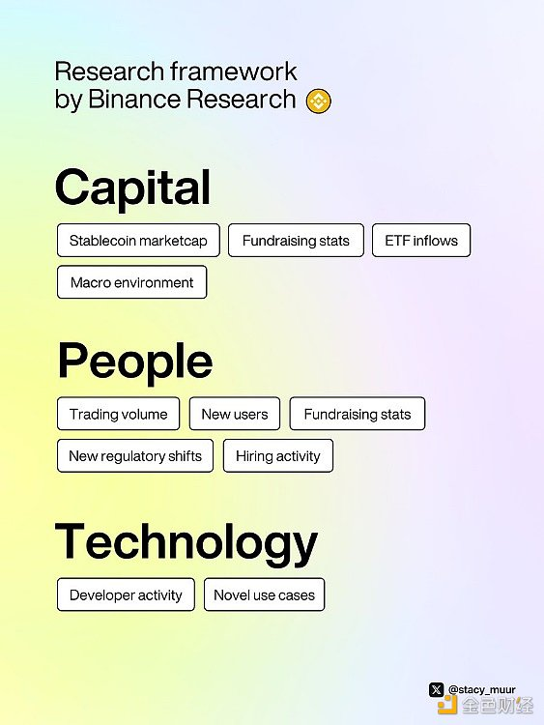

Binance Research提出的框架从三个关键角度来审视市场：

·资本：来自散户、风投和传统金融的资金流入。

·人：为个人提供积极参与及赚钱的机会。

·技术：创新和开发活动。

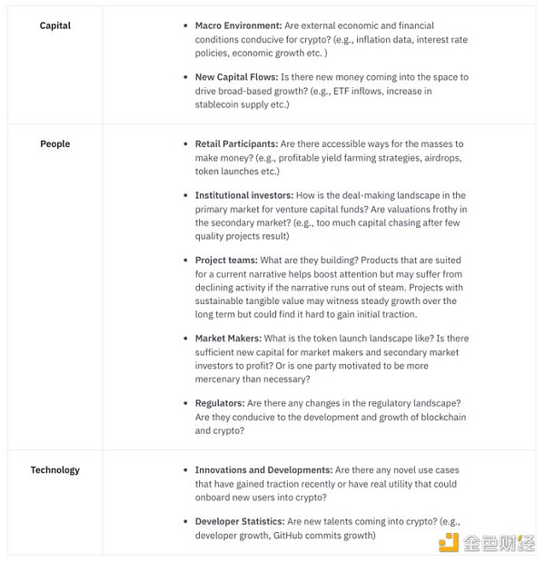

Part 1：资本

新资本对于加密市场广泛的可持续增长至关重要。假如没有新的资金流入，投资者们就必须在零和游戏中争夺回报，结果就是一些人受益，另一些人失利。

值得关注的指标：

·稳定币市值：自4月以来几乎持平。（数据来源：DefiLlama）

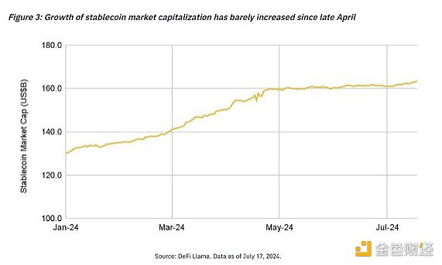

·筹资：在过去的几个月里，项目筹集的资金额一直在下降。（数据来源：RootData）

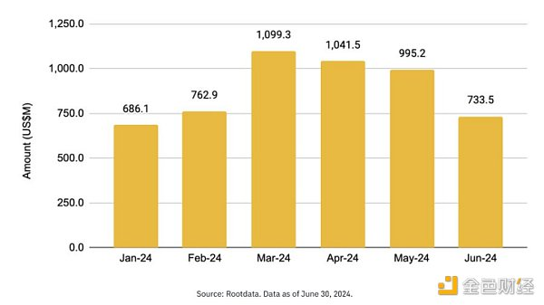

·现货ETF净流入略有放缓：虽然预计ETH ETF交易将于下周开始，但这已导致新资本的增幅放缓。（数据来源：SoSoValue）

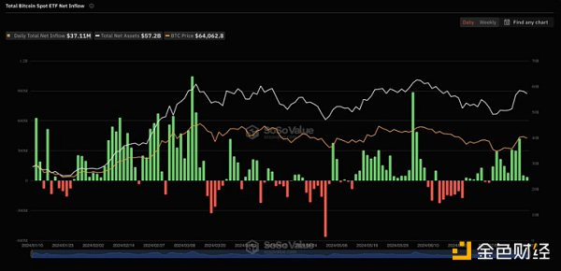

Part 2：人

产生可持续的回报和利润是许多市场参与者的首要动机。这部分内容主要关注用户积极参与Web3的行为和动机。

值得关注的指标：

·交易量：在3月份的年内价格峰值后，交易量有所下降。（数据来源：IntoTheBlock）

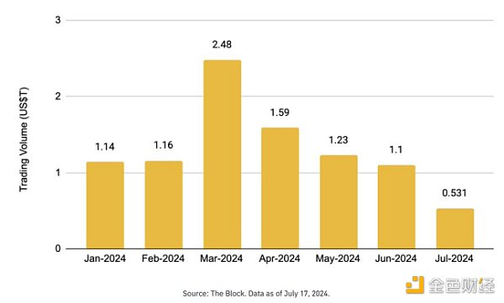

个人建议：

·BTC & ETH：新地址数量。

对于BTC来说，新地址数量从2024年2月开始一直在下降。对于ETH来说，新地址数量在2024年4月/ 5月达到峰值。（数据来源：IntoTheBlock）

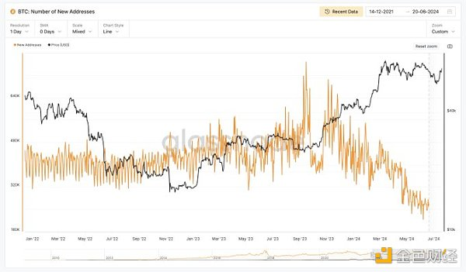

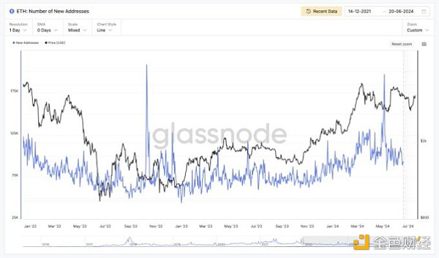

交易活动的减少与投机机会有限这一事实密切相关，这是由于流通供应量低、估值高的代币普遍盛行造成的结果。这种市场结构在TGE之后几乎没有为更广泛的市场提供有意义的可持续上行空间。

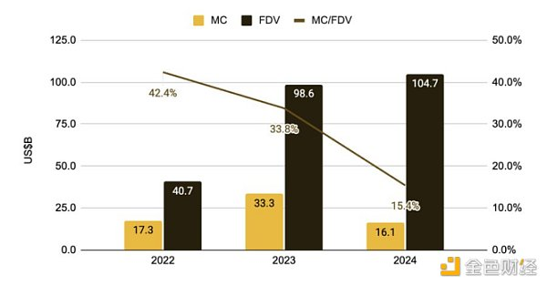

Part 3：技术

从高层角度来看，Web3的最新发展旨在吸引下一批十亿用户。这包括扩容、链抽象、大众市场社交和游戏应用的进步。

然而，大部分资金继续流向基础设施，为更广泛技术提供底层支持。

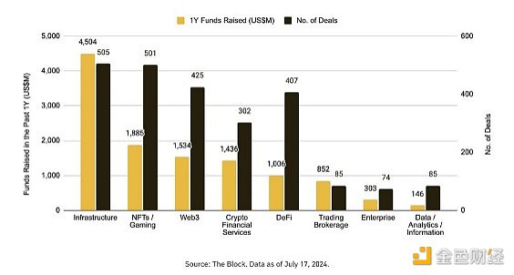

值得关注的指标：

个人建议：

DefiLlama可以让人查看各项目的活跃开发人员数量。此外，Cryptometheus还根据GitHub开发者活动对顶级加密货币进行了排名。

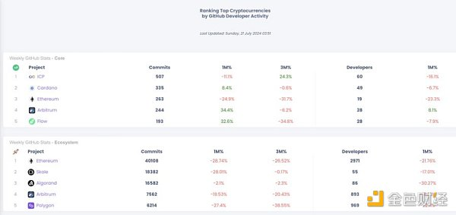

即将到来的催化剂：

·现货ETH ETF批准

·降息

·美国总统大选和比特币峰会（Bitcoin Conference）

·比特币减半后的影响